臺北市普通型高中課程與教學發展工作圈藝術領域平臺
108學年度美術科研習實施計畫
- 依據：臺北市高級中學課程與教學發展工作圈108年度工作計畫。
- 目的：因應十二年國教藝術領域課程綱要之變革，協助美術教師掌握高中美術未來升學變革與趨勢，洞悉學習歷程檔案課程設計之方法與策略。
- 辦理單位：
一、主辦單位：臺北市政府教育局、臺北市高級中學課程與教學發展工作圈
二、承辦學校：臺北市立大同高級中學
- 協辦單位：教育部普通高中美術學科中心
- 出席人員：臺北市各校美術科教師優先，人數以50人為上限，如有多餘名額則開放外縣市教師參加。 臺北市各校務必薦派美術教師出席，公差假排代。
- 研習時間：108年10月29日(二)09：00-12：00。
- 研習地點：臺北市立大同高級中學(臺北市中山區長春路167號)五樓社群教室。
- 報名方式：請至全國教師在職研習網(http://inservice.edu.tw/)報名(課程代碼：2715348)，108年10月22日(二)24時報名截止。
- 研習課程表：
日期 | 地點 | 課程時間 | 課程內容 | 講師/負責人員
10/29  (二) | 臺北  市立  大同  高中  /  5樓  社群  教室 | 08:40-08:50 | 報到 | 臺北市美術學科平台
 |  | 08:50-09:00 | 開幕式 | 臺北市立大同高中/莊智鈞校長
 |  | 09:00-09:50 | 專題講座：  由考招連動，看大學美術相關校系入學之變革 | 國立臺北藝術大學教務處招生組/張翠琳組長及大學教授群
 |  | 10:00-10:50 |  | 國立臺灣師範大學設計學系/  廖偉民教授
 |  | 11:00-11:50 | 美術科學習歷程檔案  課程設計/Q&A | 臺北市立景美女中美術科/  溫貝琳老師  臺北市美術學科平台
 |  | 12:00-13:00 | 午膳 | 臺北市美術學科平台
- 注意事項：
- 因研習場地容納人數有限，故本場次研習將以臺北市高中美術教師為優先錄取，餘裕名額將以下列順序遞補名額：外縣市高中美術教師→臺北市高中其他科目教師→其他教師。
- 研習全程參與核發研習時數3小時，請與會老師務必完成簽到簽退流程，俾利核發研習時數。
- 本次活動提供誤餐便當，為珍惜資源加強環境保育，請攜帶環保杯筷。
臺北市立大同高中交通方式及位置圖
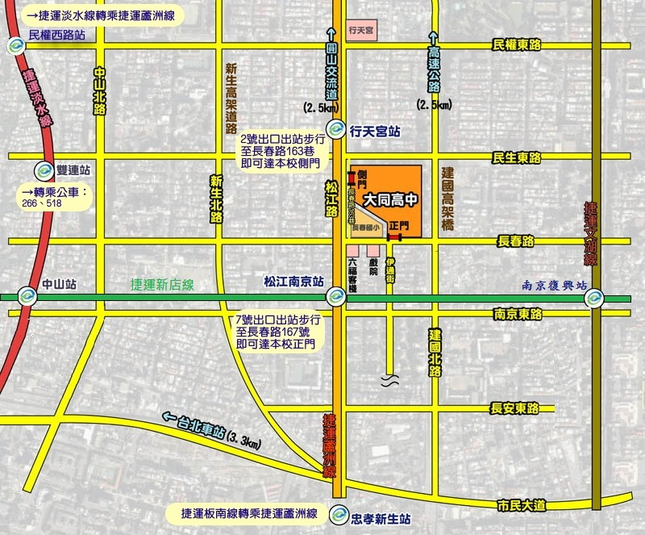
校址：臺北市中山區長春路167號(※研習教師請由學校正門進入；因停車位有限，除講師外，參與學員請
搭乘大眾運輸工具前來。)
壹、到達學校附近之主要公車路線
1.長春松江路口站：5、26、41、49、72、109、203、214、214直、222、226、279、280、280直、290、505、527、642、643、676、680、1550
2.捷運松江南京站：5、12、41、46、49、72、109、203、214、214直、222、226、248、254、266、266區、279、280、280直、282、282副、288、288區、290、292、292副、306、306區、307、 505、527、604、605快、622、642、643、652、668、675、676、711、棕9、紅25
3.長春國小站：12、298、298區、638、1501、1505、紅57
4.救國團站：226、290、518、612、612區、638、643、5201、5202、5203
貳、捷運站可轉乘臺北車站公車路線：
行天宮站：5、49、222
松江南京站：5、12、49、222、604、652
參、搭乘捷運到達本校方式
搭乘捷運中和新蘆線或松山新店線至「松江南京站」下車，由7號出口出站，步行約3分鐘，即可到達本校正門。

